Ejercicio Propuesto 2 (Grado en Psicología)
Un estudio con 30 sujetos se investigaron las siguientes variables sexo (1: hombre; 2: mujer), Edad, Estado civil (1: soltero; 2: casado; 3: otro) y Cociente Intelectual (CI).

Suj | sexo | edad | EC | CI |  | Suj | Sexo | edad | EC | CI
1 | 1 | 16 | 1 | 100 |  | 16 | 1 | 15 | 1 | 101
2 | 2 | 17 | 1 | 103 |  | 17 | 1 | 16 | 1 | 102
3 | 1 | 18 | 1 | 107 |  | 18 | 1 | 16 | 1 | 102
4 | 2 | 19 | 1 | 110 |  | 19 | 1 | 17 | 1 | 103
5 | 1 | 16 | 1 | 99 |  | 20 | 1 | 17 | 1 | 103
6 | 2 | 16 | 1 | 104 |  | 21 | 1 | 20 | 3 | 104
7 | 1 | 17 | 1 | 104 |  | 22 | 1 | 19 | 2 | 102
8 | 2 | 17 | 1 | 99 |  | 23 | 1 | 18 | 1 | 100
9 | 1 | 18 | 1 | 100 |  | 24 | 2 | 16 | 1 | 105
10 | 2 | 18 | 1 | 100 |  | 25 | 2 | 15 | 1 | 109
11 | 1 | 18 | 1 | 101 |  | 26 | 2 | 14 | 1 | 110
12 | 2 | 19 | 2 | 103 |  | 27 | 2 | 15 | 1 | 108
13 | 1 | 20 | 2 | 107 |  | 28 | 2 | 16 | 1 | 105
14 | 2 | 21 | 2 | 110 |  | 29 | 2 | 17 | 1 | 104
15 | 1 | 14 | 1 | 99 |  | 30 | 2 | 21 | 2 | 103

Fichero de datos.txt

Se pide:
- Defina las variables del estudio, su nivel de medida, su tipo y sus modalidades y almacena el contenido de la tabla en las variables correspondientes seleccionando el tipo de variable adecuado en cada caso.
- Realice un gráfico para las variables EC y edad.
- Calcule las características de la variable edad.
Solución:
En primer lugar, si no tenemos instalado el paquete BrailerR, lo instalamos mediante la orden:
> install.packages("BrailleR")
Recordar que cada vez que iniciemos R hay que conectar la biblioteca a nuestro espacio de trabajo mediante la sentencia
> library(“BrailleR”)
Creamos un fichero de texto que recoja la información que muestran las tablas y lo guardamos en el escritorio con el nombre propuesto2.txt.

Nos situamos en el directorio de trabajo mediante la orden:
> setwd("C:/Users/Usuario/Desktop/Datos")
Desde R leemos el fichero que se acaba de crear y almacenamos su contenido en una variable de nombre datos.
> datos = read.table("propuesto2.txt", header = TRUE)
> datos
Suj sexo edad EC CI
1 1 1 16 1 100
2 2 2 17 1 103
3 3 1 18 1 107
4 4 2 19 1 110
5 5 1 16 1 99
6 6 2 16 1 104
7 7 1 17 1 104
8 8 2 17 1 99
9 9 1 18 1 100
10 10 2 18 1 100
11 11 1 18 1 101
12 12 2 19 2 103
13 13 1 20 2 107
14 14 2 21 2 110
15 15 1 14 1 99
16 16 1 15 1 101
17 17 1 16 1 102
18 18 1 16 1 102
19 19 1 17 1 103
20 20 1 17 1 103
21 21 1 20 3 104
22 22 1 19 2 102
23 23 1 18 1 100
24 24 2 16 1 105
25 25 2 15 1 109
26 26 2 14 1 110
27 27 2 15 1 108
28 28 2 16 1 105
29 29 2 17 1 104
30 30 2 21 2 103

Nota: También se puede introducir los datos definiendo cada variable mediante vectores y factores. Por ejemplo
Las variables Sexo y Estados civil son variables cualitativas sin un orden específico entre sus categorías, de modo que creamos un factor no ordenado para almacenar la información de esta variable.
Es resto de las variables se almacena cada una en un vector de números reales.
Nosotros vamos a introducir los datos mediante la orden read.table
Una vez introducidos los datos, creamos las tablas de frecuencia. Para ello, se emplea la función table o la función prop.table, dependiendo de si la tabla muestra las frecuencias absolutas o las frecuencias relativas.
> table(x) # para frecuencias absolutas
> prop.table(tab) # para las frecuencias relativas

> tabla_sexo = table(datos$sexo)
> tabla_sexo
1 2
16 14

> prop.table(tabla_sexo)
1 2
0.5333333 0.4666667

> tabla_edad = table(datos$edad)
> tabla_edad
14 15 16 17 18 19 20 21
2 3 7 6 5 3 2 2

> prop.table(tabla_edad)
14 15 16 17 18 19 20
0.06666667 0.10000000 0.23333333 0.20000000 0.16666667 0.10000000 0.06666667
21
0.06666667

> tabla_EC = table(datos$EC)
> tabla_EC
1 2 3
24 5 1

> prop.table(tabla_EC)
1 2 3
0.80000000 0.16666667 0.03333333

> tabla_CI = table(datos$CI)
> tabla_CI
99 100 101 102 103 104 105 107 108 109 110
3 4 2 3 5 4 2 2 1 1 3

> prop.table(tabla_CI)
99 100 101 102 103 104 105
0.10000000 0.13333333 0.06666667 0.10000000 0.16666667 0.13333333 0.06666667
107 108 109 110
0.06666667 0.03333333 0.03333333 0.10000000

b) Realice un gráfico para las variables EC y edad
Gráfico de sectores
pie(table(datos$EC), col = c("yellow", "white", "green"), main = "Diagrama de sectores para la variable Estado Civil")
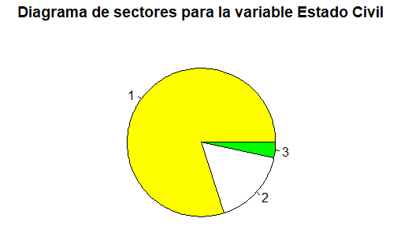
Nota: El gráfico diagrama de sectores no está implementado en BrailerR.
Gráfico de barras
> barplot(table(datos$EC), col=c("yellow", "white", "green"), xlab="Color", ylab="Frecuencias absolutas",main ="Diagrama de barras para la variable Estado Civil")
> y.bar = barplot(table(datos$EC), col=c("yellow", "white", "green"), xlab="Color", ylab="Frecuencias absolutas",main ="Diagrama de barras para la variable Estado civil")
Se muestra el siguiente gráfico de barras para la variable Estado civil:

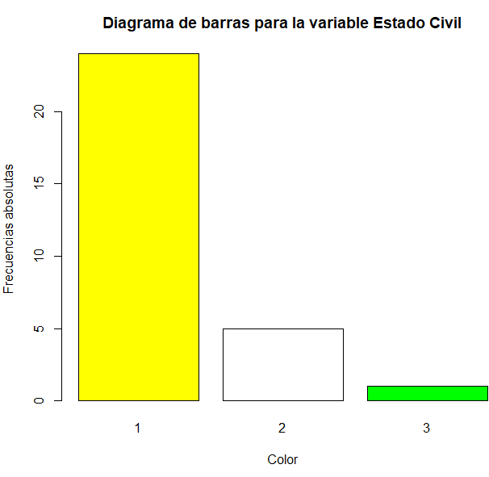
> VI(y.bar)
The summary of each variable is
V1: Min. 0.7 1st Qu. 1.3 Median 1.9 Mean 1.9 3rd Qu. 2.5 Max. 3.1

Histograma

y.hist = hist(table(datos$EC), col = "yellow", main = "Histograma para la variable Estado civil", xlab="Pesos", ylab="Frecuencia")
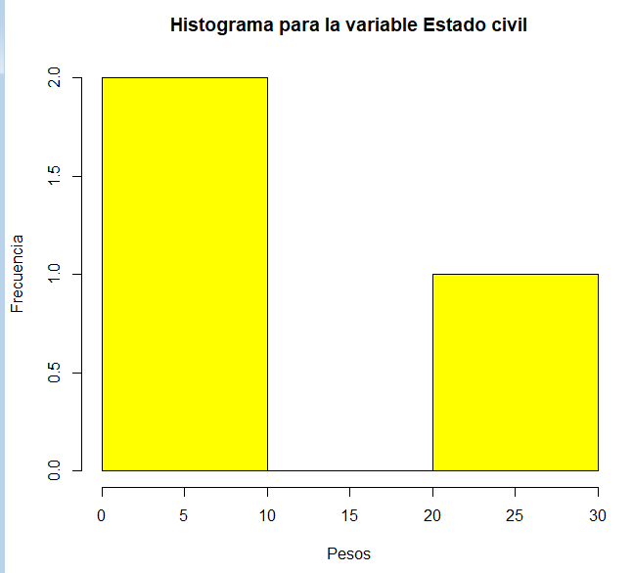
> VI(y.hist)
This is a histogram, with the title: Histogram of table(datos$EC)
"table(datos$EC)" is marked on the x-axis.
Tick marks for the x-axis are at: 0, 5, 10, 15, 20, 25, and 30
There are a total of 3 elements for this variable.
Tick marks for the y-axis are at: 0, 0.5, 1, 1.5, and 2
It has 3 bins with equal widths, starting at 0 and ending at 30 .
The mids and counts for the bins are:
mid = 5 count = 2
mid = 15 count = 0
mid = 25 count = 1

Gráfico de tallos y hojas

> stem(table(datos$edad))
The decimal point is at the |

2 | 00000
4 | 0
6 | 00
Gráfico de caja con bigotes
y.box = boxplot(datos$edad, xlab="Edad", main = "Cajas y bigotes para la variable Edad")
Se muestra el siguiente boxplot (Cajas y bigotes) de la variable Edad
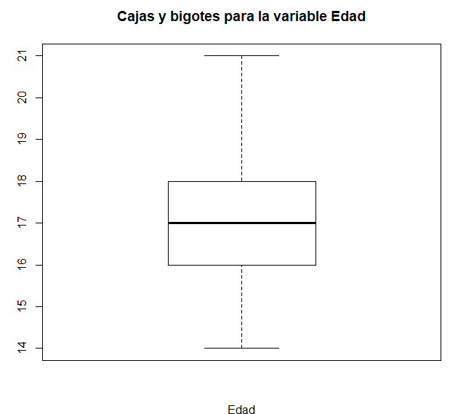
> VI(y.box)
This graph has a boxplot printed vertically
with the title:
"" appears on the x-axis.
"" appears on the y-axis.
Tick marks for the y-axis are at: 14, 15, 16, 17, 18, 19, 20, and 21
This variable has 30 values.
There are no outliers marked for this variable
The whiskers extend to 14 and 21 from the ends of the box,
which are at 16 and 18
The median, 17 is 50 % from the lower end of the box to the upper end.
The upper whisker is 1.5 times the length of the lower whisker.

- Calcule las características de la variable edad.

Medidas de posición central
> mean(datos$edad)
[1] 17.2

> median (datos$edad)
[1] 17

> min(datos$edad)
[1] 14
> max(datos$edad)
[1] 21
En cuanto a la moda, R no tiene implementada ninguna función que la calcule.

> quantile(datos$edad, probs = c(0.25, 0.75))

25% 75%

16 18

Mediante la función summary, aplicada a una variable cuantitativa, R devuelve el mínimo, el máximo, la media, la mediana y los cuartiles primero y tercero de la variable.

> summary(datos$edad)

Min. 1st Qu. Median Mean 3rd Qu. Max.

14.0 16.0 17.0 17.2 18.0 21.0

Medidas de dispersión:

Entre las medidas de dispersión más utilizadas se encuentran la cuasi-varianza, la cuasi-desviación típica y el rango intercuartílico, que en R se calculan a través de las funciones var, sd e IQR, respectivamente.
> var(datos$edad, na.rm = TRUE)
[1] 3.544828

> sd(datos$edad, na.rm = TRUE)
[1] 1.882771

> IQR(datos$edad, na.rm = TRUE)
[1] 2

Medidas de forma
Para determinar la simetría y la curtosis, es necesario instalar y cargar el paquete e1071.
> install.packages("e1071") # cuidado con las comillas (tecla")
> library("e1071")
> skewness(datos$edad)
[1] 0.3200432

> kurtosis(datos$edad)
[1] -0.697412

Nota: A diferencia de la instalación, la carga de los paquetes es necesaria cada vez que se inicia una nueva sesión de R. (mediante la orden library(“”)

Análisis exploratorio unidimensional con BrailerR
> y = datos$edad
> y
[1] 16 17 18 19 16 16 17 17 18 18 18 19 20 21 14 15 16 16 17 17 20 19 18 16 15
[26] 14 15 16 17 21

> UniDesc(y)
Muestra la siguiente salida en HTML.
Esta salida muestra un resumen de medidas estadísticas básicas, gráficos invariantes básicos, contrastes y gráficos de normalidad y contrastes de curtosis y simetrías.

